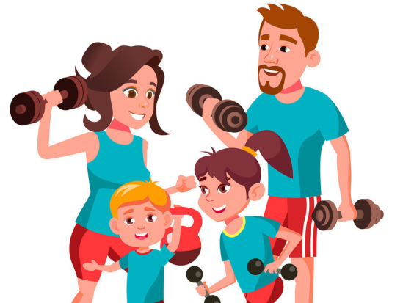 (Консультация для родителей)

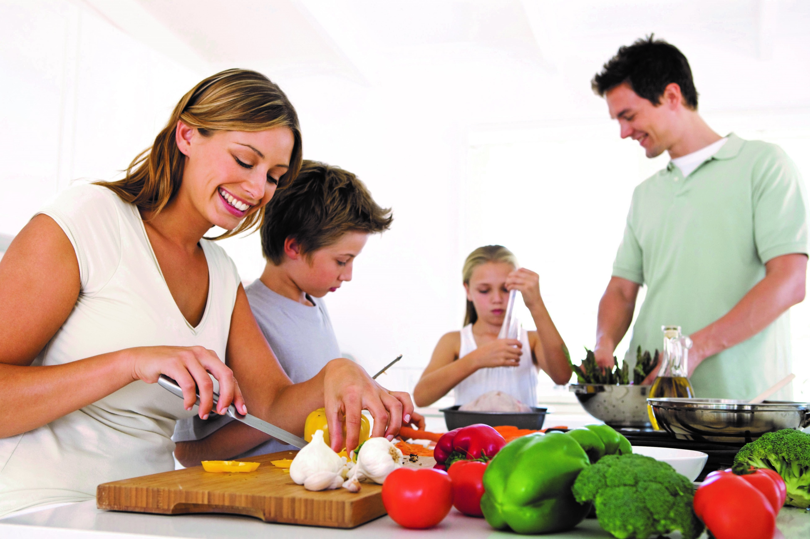Все родители хотят, чтобы их ребенок рос здоровым, сильным, крепким, выносливым. Но очень часто забывают о том, что хорошие физические данные обусловлены тем образом жизни, который ведет семья, двигательной активностью ребенка. Результаты последних исследований подтверждают, что в современном высокотехнологичном обществе необходимо будет уделять гораздо больше внимания ЗОЖ, физическому развитию человека, поскольку становится все меньше стимулов для естественного движения. Мы живем в экономно построенных квартирах, темп современной жизни вынуждает нас часто пользоваться личным или городским транспортом, получать информацию с помощью радио, телевидения, интернета - все это требует крепкого здоровья. Учеба и сидячая работа обусловливают необходимость двигательной компенсации - с помощью занятий физкультурой и спортом, игр, активного отдыха. « Формирование здорового образа жизни должно начинаться с рождения ребенка для того чтобы у человека уже выработалось осознанное отношение к своему здоровью. Условия, от которых зависит направленность формирования личности ребенка, а также его здоровье, закладываются в семье. То, что прививают ребенку с детства и отрочества в семье в сфере нравственных, этических и других начал, определяет все его дальнейшее поведение в жизни, отношение к себе, своему здоровью и здоровью окружающих. Существует правило: "Если хочешь воспитать своего ребенка здоровым, сам иди по пути здоровья, иначе его некуда будет вести!". Понятие о здоровом образе жизни включает в себя много аспектов. ***Первый аспект***, соблюдение режима дня. В детском саду режим соблюдается, а вот дома не всегда. Необходимо объяснить детям, что нужно рано ложиться и рано вставать. И неукоснительно соблюдать это правило. **Второй аспект** - это культурно-гигиенические навыки. Дети должны уметь правильно умываться, знать, для чего это надо делать. **Третий аспект**, культура питания. Нужно есть больше овощей и фруктов. Рассказать детям, что в них много витаминов А, В, С, Д, в каких продуктах они содержатся и для чего нужны. **В-четвертых**, это гимнастика, физзанятия, занятия спортом, закаливание и подвижные игры. Если человек будет заниматься спортом, он проживет дольше. Обязательно ежедневно проводить гимнастику. Среди множества факторов, оказывающих влияние на рост, развитие и состояние здоровья ребёнка, двигательной активности принадлежит основная роль. От степени развития естественной потребности ребенка в движении во многом зависят развитие двигательных навыков, памяти, восприятия, эмоции, мышления. Поэтому очень важно обогащать двигательный опыт ребёнка.